Духовність – це головне, що становить фундамент поняття «людина», і від того, якою мірою вона стане основою життя кожної української родини, залежить майбутнє нашої нації.
У сучасному світі захоплення дітей, їх інтереси та уподобання повинні бути в центрі уваги всіх, хто долучений до важливої справи виховання дитини. Саме тому для педагогів Плющівської ЗОШ І-ІІІ ступенів, батьків важливо підтримувати бажання учнів пізнавати історію рідного краю, долучатися до прекрасного. При безпосередній участі батьків та дирекції школи було організовано дві навчально – пізнавальні екскурсії для школярів до Миколаївського краєзнавчого музею суднобудування і флоту. Діти з особливим інтересом слухали розповідь про розвиток суднобудування у Північному Причорномор’ї, створення Чорноморського флоту, розвиток суднобудівних підприємств на Миколаївщині.
Незабутнім стало відвідування Миколаївського академічного художнього російського драматичного театру. Дітлахи мали можливість насолодитись виставою «День народження Кота Леопольда» та «живим» спілкуванням з акторами.
Не кожна дитина стане художником, артистом чи поетом, але в кожній справі людині допомагає творча активність, уява, уміння розуміти людей, співчувати їх печалям, радіти успіхам.

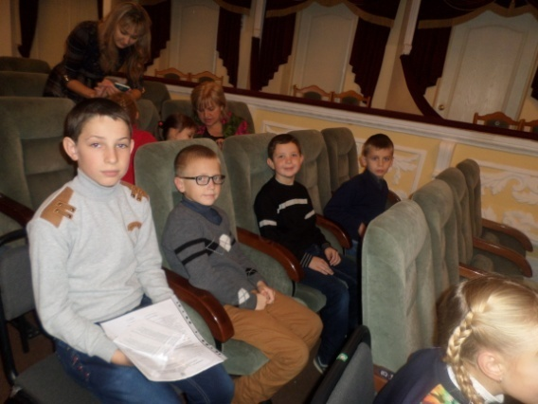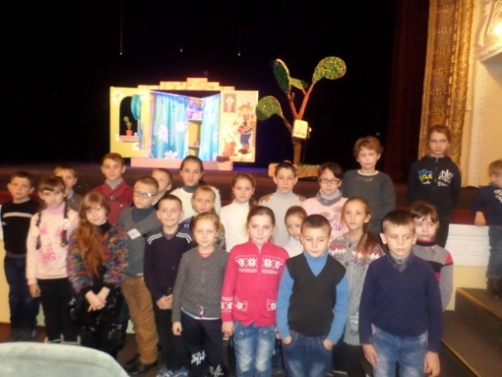

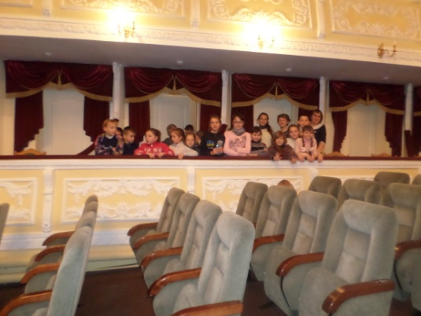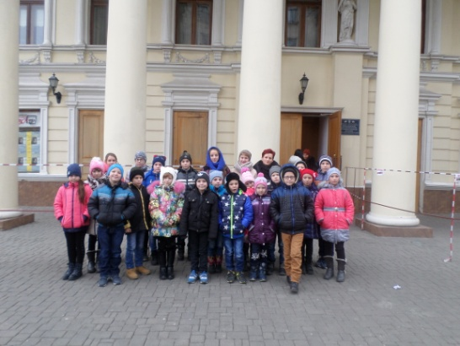

Відвідування дитячого містечка «Казка»

